报名文件

项目名称：罗湖区红岗公园环山客厅咖啡厅运营服务项目
项目编号：JC922505701
意 向 方：

年 月 日
特别提示

所有资料均须加盖公章，不得采用“应答专用章”、“业务专用章”、“合同专用章”等替代。

目录

附件一：报名申请书

报名申请书
深圳市罗湖区市政园林管理所/深圳交易集团有限公司罗湖分公司：
我方自愿参加罗湖区红岗公园环山客厅咖啡厅运营服务项目招租项目（项目编号：JC922505701），郑重承诺如下：
1.我方已熟知并自愿接受交易公告所有内容，承诺按交易公告要求所提交的报名资料全部真实有效、无弄虚作假行为，并愿意接受社会公众监督，承担由报名资料不实造成的不良后果。
2.我方已了解本次招租底价为3549.00元/月，并承诺以不低于招租底价的价格参与竞价，我方承诺绝不围标、串标、串通报价。根据相关规定如本项目采取协议租赁的方式，我方确认上述报价为初始报价。
3.我方承诺按照交易公告规定的时间（交易保证金缴纳截至时间），缴纳交易保证金，并在规定时间前到达指定账户，未在规定时间前到达指定账户的视为我方放弃报名。
4.本招租有效期为自报名截止之日或竞价开始之日起120个日历日，我方承诺在有效期内不会撤销本次竞价；
5.我方保证在深圳交易集团有限公司罗湖分公司发出成交通知书 15个工作日内与出租方签订合同，并按出租方要求递交租赁保证金；
6.我方同意提供按照贵方可能要求的与此次竞价有关的一切数据和资料；
7.我方承诺，在签署及执行正式合同之前，本《报名申请书》连同你们发出的《交易公告》及《成交通知书》等有关文件将作为我们双方之间有约束力的法律文件。
8.我方承诺，如能在本项目中选，按照《付款通知书》要求按时缴纳交易服务费。交易服务标准按首年月租金*50%或租赁期内总租金1%（孰低原则）执行【单宗项目最高收费 99 万元】。
9.有下列情形之一的，交易保证金不予退还，交易集团在扣除交易服务费后，将剩余的交易保证金支付至出租方指定账户：
（1）在交易公告规定的报名截止时间后，撤销报名或者作出撤销交易实质行为的；
（2）交易期间经资格确认后单方面撤回承租申请的；
（3）项目进入竞价环节，意向承租方均不报价，导致交易失败的；
（4）交易期间经资格确认后不办理后续交易手续的；
（5）与其他意向承租方进行串通报价或联合统一报价影响公平公正的；
（6）在被确定为成交人、中标人后，无故放弃中选资格的；
（7）在被确定为成交人、中标人后，未按规定足额支付交易服务费的；
（8）在被确定为成交人、中标人后，无正当理由拒签合同的；
（9）经相关主管部门认定意向方之间相互串通、影响公平竞争的；
（10）经相关主管部门认定意向方提供虚假主体材料或证明文件的；
（11）存在其他违法违规或违反交易文件约定情形的。
10.我方若违反上述承诺之一的，愿承担一切责任并接受竞价人须知中相关处罚。

意向承租方名称（盖公章）:
意向承租方的法定代表人或授权委托人(签字):
年 月 日
报名申请书需同时附上以下证件并加盖公章：
①营业执照复印件（加盖公章）

②《食品经营许可证》（加盖公章）

③《食品卫生许可证》（签字并按手印）

④所经营品牌产品拥有至少1家门店并处于正常营业状态（需为品牌直营，提供分店营业执照及工商信息查询单复印件加盖公章）

附件二：法定代表人资格证明书及法定代表人授权委托证明书
（一）法定代表人证明书

同志，现任我单位 （职务），为 （意向承租方名称）法定代表人，法定代表人身份证号码： ，法定代表人联系电话： 。
特此证明。

意向承租方名称（盖公章）：
日期： 年 月 日

说明：1.法定代表人为意向承租方（企业事业单位、国家机关、社会团体）的主要行政负责人。
2.本证明书要求意向承租方同时提供法定代表人（负责人）的身份证复印件（正反两面）作为附件，并加盖意向承租方公章方为有效；
3.如是法定代表人（负责人）直接参与竞价，必须填写《法定代表人资格证明书》，可不用填写《授权委托书》；
4.内容必须填写真实、清楚，涂改无效，不得转让、买卖。

（二）法定代表人授权委托证明书（若有）

本授权委托书声明：我 (姓名)系 (意向承租方名称)的法定代表人，现授权委托 （姓名）为我方代理人。我方承认代理人全权代表我方所签署的与本招租项目（项目名称：罗湖区红岗公园环山客厅咖啡厅运营服务项目，项目编号：JC922505701）有关的所有文件。
代理人无转委托权，特此委托。
代理人姓名： 性别： 联系电话：
身份证号码：
意向承租方名称（盖公章）：
法定代表人(签字或盖章)：
授权委托日期： 年 月 日

说明：1.本委托书须提供受托人（代理人）的身份证复印件（正反两面）作为附件，并加盖意向承租方公章方为有效。
2.如是受托人（代理人）参与竞价，则必须填写《法定代表人资格证明书》和《法定代表人授权委托证明书》；

附件三：承租物业用途说明

承租物业用途说明

深圳市罗湖区市政园林管理所/深圳交易集团有限公司罗湖分公司：
关于贵单位公开招租的罗湖区红岗公园环山客厅咖啡厅运营服务项目项目（ 项目编号：JC922505701），我司承租该物业用途如下：

……（表述自拟）

我司承诺该物业未经贵单位书面同意不得进行转租，用途符合交易公告出租资产用途和经营业态限定要求，不在租赁物业内从事易燃易爆等危险品业务。如违反租赁物业的用途，可按相关规定没收交易保证金和履约保证金。

意向承租方名称（盖公章）：

法定代表人或授权委托人(签字或盖章)：

日期：

附件四：承诺书
承诺书

深圳市罗湖区市政园林管理所/深圳交易集团有限公司罗湖分公司：
一、我/我司承诺遵守国家法律法规、诚实经营、信誉优良，近三年没有不良经营记录，无较大安全责任事故。如发现我/我司存在违反诚实经营不良记录、出现较大安全责任事故或被政府相关部门处罚的，招租人有拒绝我/我司竞价的权利。
二、我/我司承诺一旦竞得该物业，不得在租赁物业内从事易燃易爆等危险品业务。
如发现我/我司存在上述情况，招租人有拒绝我/我司竞价的权利。

意向方名称（盖公章）：
年 月 日

附件五：未被纳入严重失信主体名单、未被纳入失信被执行人、未被纳入重大税收违法失信主体查询结果（信用中国网（https://www.creditchina.gov.cn/xinyongfuwu/?navPage=4）查询截图）；(每个查询截图均需加盖公章)
查询路径如下图：
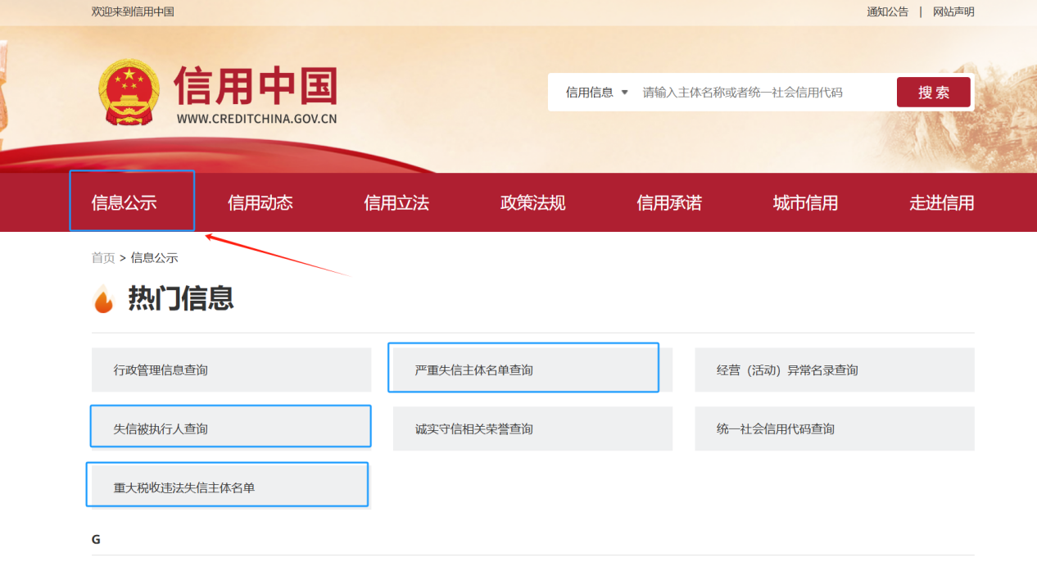

附件六：意向承租方认为有必要提供的其他资料
（格式自拟）

